АДМИНИСТРАЦИЯ
КРАСНОКАМСКОГО МУНИЦИПАЛЬНОГО РАЙОНА
ПЕРМСКОГО КРАЯ

ПОСТАНОВЛЕНИЕ

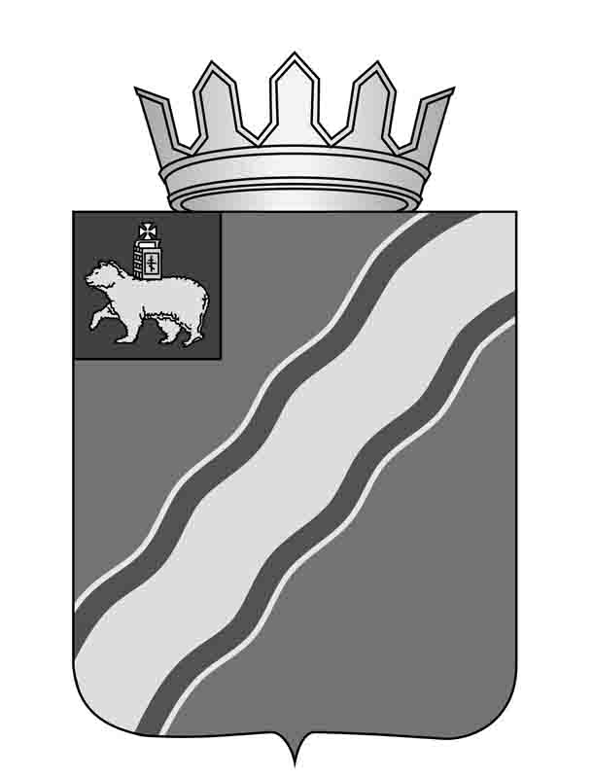
22.12.2016 № 896

О подготовке проекта решения
Земского Собрания Краснокамского
муниципального района «О внесении изменений в Правила землепользования
и застройки Майского сельского поселения, утвержденные решением Совета депутатов Майского сельского поселения Краснокамского муниципального района от 29 августа 2012г. № 48 «Об утверждении правил землепользования и застройки Майского сельского поселения»

В соответствии со статьями 30-33Градостроительного кодекса Российской Федерации, частью 3 статьи 14 Федерального закона от 06 октября 2003 г. № 131-
ФЗ «Об общих принципах организации местного самоуправления в Российской Федерации», подпунктом 46 статьи 8 Устава Краснокамского муниципального района, Правилами землепользования и застройки Майского сельского поселения, утвержденными решением Совета депутатов Майского сельского поселения Краснокамского муниципального района от 29 августа 2012г. № 48 «Об утверждении правил землепользования и застройки Майского сельского поселения», заключением комиссии по землепользованию и застройке Краснокамского муниципального района от 08 ноября 2016г. № 6, заявлением ООО «Труженик» администрация Краснокамского муниципального района
ПОСТАНОВЛЯЕТ:
1. Комитету имущественных отношений и территориального планирования администрации Краснокамского муниципального района (председатель В.В.Трусов) обеспечить подготовку проекта решения Земского Собрания Краснокамского муниципального района «О внесении изменений в Правила землепользования и застройки Майского сельского поселения, утвержденные решением Совета депутатов Майского сельского поселения Краснокамского муниципального района от 29 августа 2012г. № 48 «Об утверждении правил землепользования и застройки Майского сельского поселения».
2. Установить срок проведения работ по подготовке проекта решения Земского Собрания Краснокамского муниципального района «О внесении изменений в Правила землепользования и застройки Майского сельского поселения, утвержденные решением Совета депутатов Майского сельского поселения Краснокамского муниципального района от 29 августа 2012г. № 48 «Об утверждении правил землепользования и застройки Майского сельского поселения» - 1 месяц со дня опубликования.
3. Постановление подлежит опубликованию в специальном выпуске «Официальные материалы органов местного самоуправления Краснокамского муниципального района» газеты «Краснокамская звезда» и размещению на официальном сайте администрации Краснокамского муниципального района www.krasnokamskiy.com.
4. Контроль за исполнением данного постановления возложить на заместителя главы Краснокамского муниципального района по развитию территорий А.В. Максимчука.
Глава Краснокамского
муниципального района -
глава администрации Краснокамского
муниципального района Ю.Ю. Крестьянников

Исп. Гумарова С.М., 43841

